متوسطة: لطرش يوسف –
الاختبار الثاني في مادة العلوم الفيزيائية والتكنولوجية
المدة / 1 ساعة و نصف المستوى / الثانية متوسط
التمرين الأول (06 نقاط) :
- ) عرف المسار وحدد أنواعه.
- )ماذا نقصد بالتصوير المتعاقب ؟
3 ) كانت "إكرام" بجانب طاحونة هواء تنتظر أبيها ليُقلها بالسيارة ، فأخذت تراقب مرور سيارتين A و B (لاحظ الصورتين جيدا)
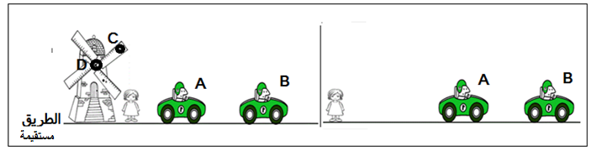
А)حدد الحالة الحركية للأجسام التالية وفقا للصورتين ثم أعط مثال واحد عن نسبية الحركة من الجدول
بالنسبة لـ | السيارة B | إكرام | الطاحونة
السيارة A
الطريق
ß)ما هو المسار الذي ترسم النقطتين C و D الموضحتان على الطاحونة ؟ استنتج نوع حركة مراوح الطاحونة
Ć )اذا عينا عدة نقاط على هيكل السيارة B ما نوع المسارات التي سوف ترسمها ؟ استنتج نوع حركة هذه السيارة؟
Ð )أعط مثال من عندك عن حركة جسم ما له نفس حركة المراوح و السيارة B

التمرين الثاني (06 نقاط) :
عندما اقترب سائق سيارة من ممر الراجلين المتواجد أمام المدرسة بدأ في فرملة سيارته حتي تتوقف من اجل عبور التلاميذ وبعدها واصل السير الشكل المقابل يمثل مخطط لسرعة السيارة .
1 ) ما لمقصود بمخطط السرعة ؟
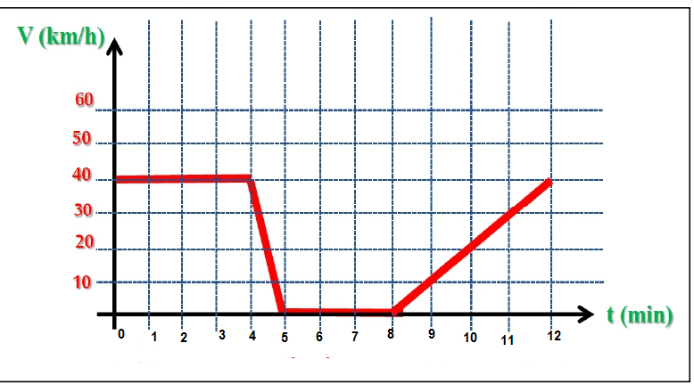
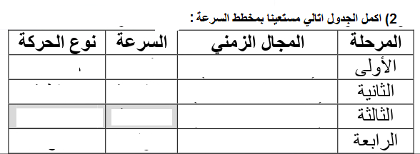
(3 حدد اللحظة التي توقف فيها السائق ثم استنتج المدة الزمنية التي استغرقها التلاميذ للعبور .
4 قدم نصائح للسائقين لتفادي حوادث المرور (3نصائح)

الصفحة 1من2

الوضعية الادماجية8نقاط :
قام كل من هشام ومحمد بوضع مخططين لمشروع لعبة لنقل الحركة نوضح جزء منه في الشكلين الآتيين :

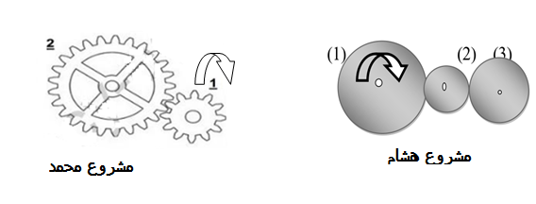

- أكمل الجدول أدناه .
- -ما هو دور العنصر (2) في مشروع هشام ؟
المشروع | طريقة نقل الحركة | عناصرنقل الحركة | جهة الدوران(يمين - يسار )
مشروع هشام |  | 1...................  3..................... | 1.........  2..............  3..............
مشروع وليد |  | 1......................  2....................... | .1.................  2.......................
-3-عند انجاز المشروع وجد محمد صعوبة في تحريك اللعبة لان العنصران يدوران في اتجاهين متعاكسين
- اقترح حلا لكي يدور العنصرين 1و2 في نفس الاتجاه.
- / طلب الأستاذ من هشام نزع العنصر 2من الوسط ثم قال له اجعل العنصرين 1و3 يدوران معا وفي نفس الاتجاه دون ملامستهما لبعضهما البعض فاحتار في ذلك .
- ساعد هشام في تحقيق هذه الفكرة موضحا ذلك برسم .

بالتوفيـــــــــــــــق للجميع

الصفحة 2من2

